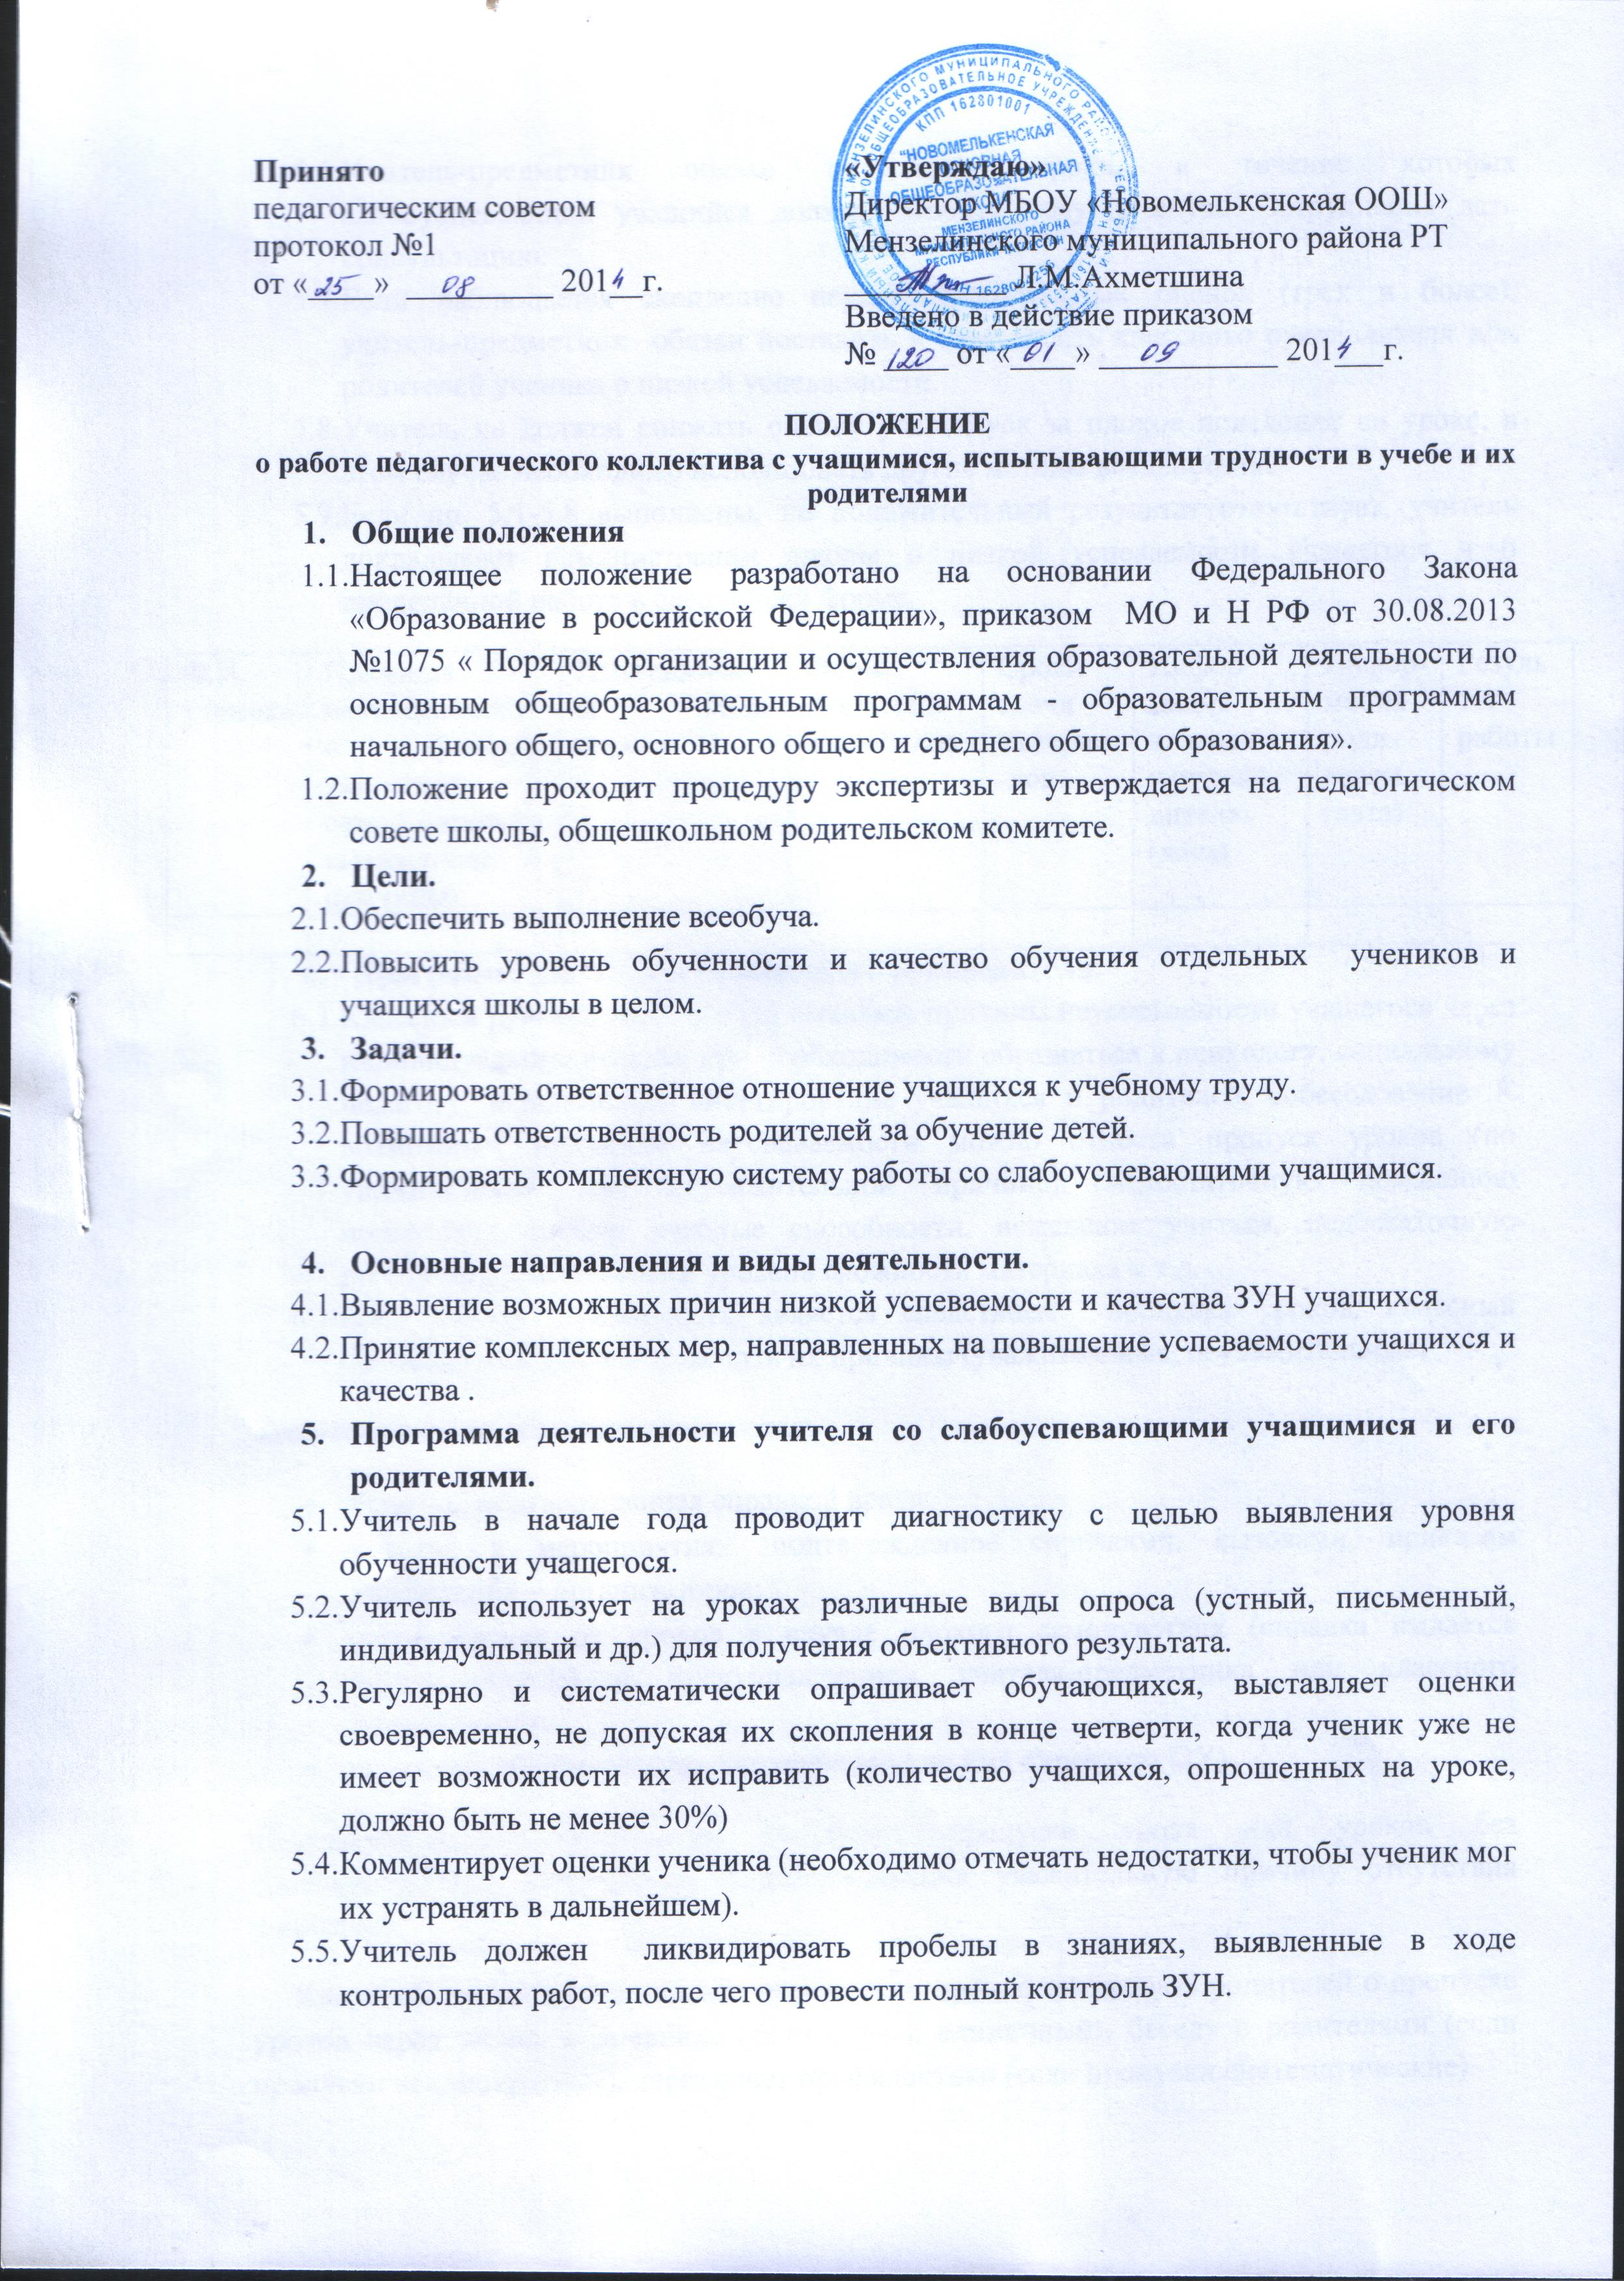
ПОЛОЖЕНИЕ
о работе педагогического коллектива с учащимися, испытывающими трудности в учебе и их родителями
- Общие положения
  - Настоящее положение разработано на основании Федерального Закона «Образование в российской Федерации», приказом МО и Н РФ от 30.08.2013 №1075 « Порядок организации и осуществления образовательной деятельности по основным общеобразовательным программам - образовательным программам начального общего, основного общего и среднего общего образования».
  - Положение проходит процедуру экспертизы и утверждается на педагогическом совете школы, общешкольном родительском комитете.
- Цели.
  - Обеспечить выполнение всеобуча.
  - Повысить уровень обученности и качество обучения отдельных учеников и учащихся школы в целом.
- Задачи.
  - Формировать ответственное отношение учащихся к учебному труду.
  - Повышать ответственность родителей за обучение детей.
  - Формировать комплексную систему работы со слабоуспевающими учащимися.

- Основные направления и виды деятельности.
  - Выявление возможных причин низкой успеваемости и качества ЗУН учащихся.
  - Принятие комплексных мер, направленных на повышение успеваемости учащихся и качества .
- Программа деятельности учителя со слабоуспевающими учащимися и его родителями.
  - Учитель в начале года проводит диагностику с целью выявления уровня обученности учащегося.
  - Учитель использует на уроках различные виды опроса (устный, письменный, индивидуальный и др.) для получения объективного результата.
  - Регулярно и систематически опрашивает обучающихся, выставляет оценки своевременно, не допуская их скопления в конце четверти, когда ученик уже не имеет возможности их исправить (количество учащихся, опрошенных на уроке, должно быть не менее 30%)
  - Комментирует оценки ученика (необходимо отмечать недостатки, чтобы ученик мог их устранять в дальнейшем).
  - Учитель должен ликвидировать пробелы в знаниях, выявленные в ходе контрольных работ, после чего провести полный контроль ЗУН.

  - Учитель-предметник обязан определить сроки, в течение которых слабоуспевающий учащийся должен освоить тему, в случае затруднения дать консультацию.
  - Если наблюдается скопление неудовлетворительных оценок (трех и более), учитель-предметник обязан поставить в известность классного руководителя или родителей ученика о низкой успеваемости.
  - Учитель не должен снижать оценку учащемуся за плохое поведение на уроке, в этом случае необходимо использовать другие методы воздействия.
  - Если пп. 5.1-5.8 выполнены, но положительный результат отсутствует, учитель докладывает администрации школы о низкой успеваемости учащегося и о проделанной работе в следующей форме.
Ф.И. ученика | Причины неуспеваемости (учитель указывает самостоятельно выявленные причины) | Использованы виды опроса | Формы ликвидации пробелов | Сроки сдачи материа-лов | Инфор-  мация классному руково-  дителю (дата) | Инфор-  мация роди-  телям (дата) | Результат работы
- Программа деятельности классного руководителя.
  - Классный руководитель обязан выявлять причины неуспеваемости учащегося через индивидуальные беседы; при необходимости обращаться к психологу, социальному педагогу, использовать анкетирование учащихся и родителей, собеседование. К возможным причинам неуспеваемости можно отнести пропуск уроков (по уважительной или неуважительной причине), недостаточную домашнюю подготовку, низкие учебные способности, нежелание учиться, недостаточную работу на уроке, высокий уровень сложности материала и т.д.
  - Если слабая успеваемость является следствием пропуска уроков, классный руководитель должен выяснить их причины (уважительные, неуважительные)
Уважительными причинами считаются:
- болезнь, подтвержденная справкой врача;
- участие в мероприятиях, подтвержденное справками, вызовами, приказом учреждений – организаторов;
- освобождение от уроков в случае плохого самочувствия (справка выдается медработником) с предупреждением учителя-предметника или классного руководителя;
- семейные обстоятельства (по заявлению на имя директора ОУ).
Неуважительными причинами считаются пропуски урока или уроков без соответствующих документов, подтверждающих уважительную причину отсутствия учащегося.
Классный руководитель должен немедленно проинформировать родителей о пропуске уроков через запись в дневнике (если случай единичный), беседу с родителями (если пропуски неоднократные), через совет профилактики (если пропуски систематические).
  - В случае выявления недобросовестного выполнения домашнего задания или недостаточной работы на уроке классный руководитель обязан провести профилактическую работу с родителями ученика.
  - В случае жалобы ученика на завышения объема домашнего задания классный руководитель обязан обсудить вопрос с учителем-предметником или обратиться к заместителю директора по УВР, чтобы проверить соответствие объема домашнего задания нормам.
  - В случае если пп. 6.1-6.4 выполнены, но положительный результат отсутствует, классный руководитель ставит об этом администрацию школы и обращается с ходатайством о проведении педсовета по вопросу неуспеваемости конкретного учащегося.
- Программа деятельности ученика.
  - Ученик обязан выполнять домашние задания, своевременно представлять учителю на проверку письменные задания.
  - Ученик обязан работать в течение урока и выполнять все виды упражнений и заданий на уроке.
  - Ученик, пропустивший занятия (по уважительной причине или без уважительной причины), обязан самостоятельно изучить учебный материал. В случае затруднения он может обратиться к учителю за консультацией.
- Программа деятельности родителей.
  - Родители обязаны явиться в школу по требованию педагога или классного руководителя.
  - Родители обязаны контролировать выполнение учеником домашнего задания и его посещение ОУ.
  - В случае отсутствия ребенка на уроках по болезни или другим уважительным причинам родители обязаны помогать ребенку в освоении пропущенного учебного материала путем самостоятельных занятий или консультаций с учителем-предметником.
  - Родители имеют право обращаться за помощью к классному руководителю, психологу, социальному педагогу, администрации ОУ.
  - В случае уклонения родителей от своих обязанностей на учителей и его родителей оформляются материалы в комиссию по делам несовершеннолетних и защите прав детей с целью принятия административных мер
- Программа деятельности администрации школы.
11.1 Администрация школы организует работу педсовета по вопросу неуспеваемости.
11.2 Контролирует деятельность всех звеньев учебного процесса по работе со слабоуспевающими учащимися.
11.3 Составляет аналитическую справку по итогам года о работе педагогического коллектива со слабоуспевающими учащимися.
- Контроль за соблюдением данного Положения.
  - Ежедневный контроль осуществляют классный руководитель, учителя-предметники, родители.
  - Общий контроль осуществляют социальный педагог и заместитель директора по УВР.

